Президент Российского Союза строителей  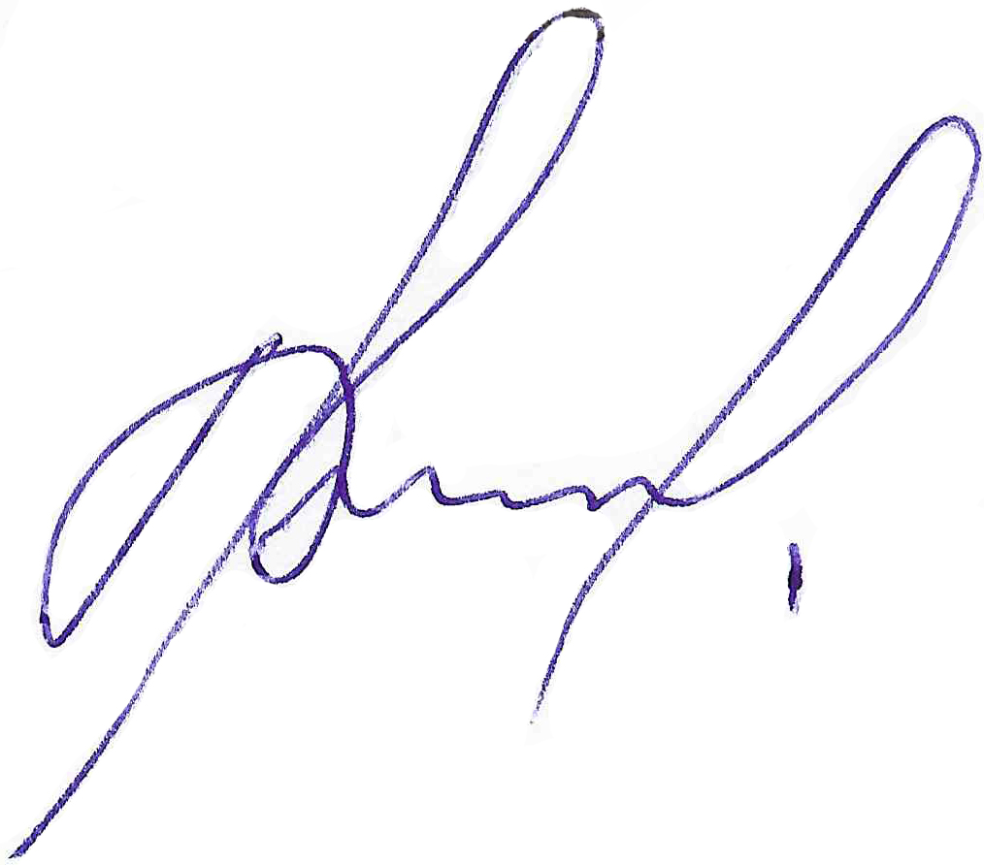 |  | 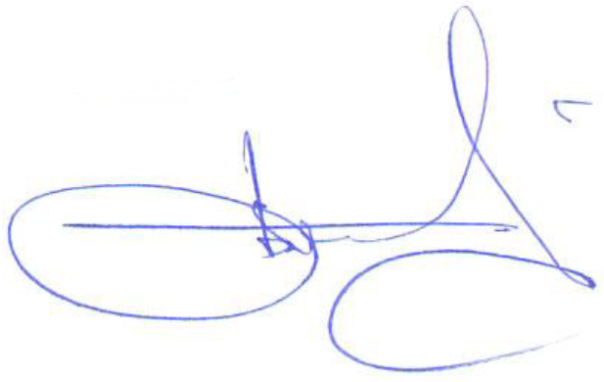  Председатель Профсоюза работников строительства и промышленности строительных материалов
В.А. Яковлев |  | Б.А. Сошенко

ПОЛОЖЕНИЕ

о проведении XIX Всероссийского конкурса на лучшую строительную организацию, предприятие строительных материалов и стройиндустрии

1. Девятнадцатый Всероссийский конкурс на лучшую строительную организацию, предприятие строительных материалов и стройиндустрии (далее именуется – Конкурс) проводится Министерством строительства и жилищно-коммунального хозяйства Российской Федерации совместно с Российским Союзом строителей и Профсоюзом работников строительства и промышленности строительных материалов Российской Федерации в целях выявления наиболее эффективно работающих организаций и предприятий строительного комплекса, пропаганды и распространения передового опыта в сфере строительства и промышленности строительных материалов.

2. В целях проведения Конкурса создать Конкурсную комиссию (приложение № 1).

3. Конкурс проводится по результатам деятельности организаций, предприятий за прошедший год с подведением итогов и награждением победителей Конкурса в торжественной обстановке накануне Дня строителя в г.Москве.

4. В Конкурсе имеют право принимать участие российские организации и предприятия всех форм собственности, организационно-правовых форм и ведомственной принадлежности, эффективно работающие в области строительства и производства строительных материалов.

5. Конкурс проводится по следующим основным показателям деятельности организаций и предприятий (приложение № 4):
выполнение инвестиционной (производственной) программы – форма 1;
финансово-экономические результаты – форма 2;
социальные результаты и охрана труда – форма 3;
научно-технический уровень производства – форма 4;
качество строительно-монтажных работ (выпускаемой продукции) - форма 5;

6. Материалы на Конкурс принимаются до 15 мая.

7. Итоги конкурсной комиссии для награждения ведомственными наградами ко Дню строителя подаются в Министерство строительства и жилищно-коммунального хозяйства Российской Федерации до 30 июля.
Адрес для почтового отправления и курьерской доставки: 125057, г. Москва, Ленинградский пр., дом 63, офис 316, ОМОР «Российский Союз строителей».
К материалам прилагаются 1 комплект по форме и в порядке согласно приложениям к настоящему Положению;
титульный лист – приложение № 2;
пояснительная записка – приложение № 3;
основные показатели деятельности организации (предприятия) – приложение № 4 (формы 1-5);
копия коллективного договора (при наличии).
Конкурсные материалы согласовываются с заместителем руководителя органа исполнительной власти субъекта Российской Федерации, курирующим строительный комплекс (по месту юридического адреса организации, предприятия), с Руководителем территориального органа Российского Союза строителей (для организаций – членов Российского Союза строителей) и Руководителем территориального органа Профсоюза работников строительства и промышленности строительных материалов (для организаций-членов Профсоюза строителей России) и должны иметь подписи руководителя и главного бухгалтера организации, предприятия, председателя комитета профсоюза (при наличии профсоюзной организации).

8. Участники Конкурса должны заранее оплатить расходы, связанные с его организацией и проведением. Оплата производится в безналичной форме в следующих размерах для:
предприятий и организаций с годовым объемом выполненных работ до 50 млн. рублей – 6,0 тыс. рублей;
предприятий и организаций с годовым объемом выполненных работ от 50 до 100 млн. рублей – 8,0 тыс. рублей;
предприятий и организаций с годовым объемом выполненных работ от 100 до 500 млн. рублей – 10,0 тыс.рублей;
для предприятий и организаций с годовым объемом выполненных работ от 500 млн. рублей до 1,00 млрд. руб. – 15,0 тыс. рублей;
предприятий и организаций с годовым объемом выполненных работ от 1,00 до 1,50 млрд. рублей – 25,0 тыс. рублей;
предприятий и организаций с годовым объемом выполненных работ от 1,50 до 3,00 млрд. рублей – 40,0 тыс. рублей;
предприятий и организаций с годовым объемом выполненных работ от 3,00 до 10,00 млрд. рублей – 50,0 тыс. рублей
предприятий и организаций с годовым объемом выполненных работ от свыше 10,00 млрд. рублей – 60,0 тыс. рублей

Оплата производится на расчетный счет исполнительной Дирекции Российского Союза строителей, которая осуществляет организационно-техническое обеспечение Конкурса.

Реквизиты для перечисления средств:

Платежные реквизиты: |  | Сведения о клиенте
Расчетный счет | 40703810938100100758 | Фирма | ОМОР «Российский Союз строителей»
Кор. Счет | 30101810400000000225 | ИНН  КПП | 7736191290  773601001
БИК | 044525225 | ОКОНХ | 97950
Банк | ОАО «Сбербанк России», г. Москва, Московский банк Сбербанка России ОАО г. Москва | ОКПО | 18798518
тел/факс | 8-499-270-52-51

9. Распоряжение денежными средствами, выделенными на обеспечение проведения Конкурса, относятся исключительно к компетенции ОМОР «Российский Союз строителей».

10. Бюджет Конкурса формируется за счет полученных взносов.

11. Работа Конкурсной комиссии осуществляется на безвозмездной основе.

12. Министерство строительства и жилищно-коммунального хозяйства Российской Федерации совместно с дирекцией Российского Союза строителей направляет настоящее Положение с приглашением принять участие в Конкурсе.

13. ОМОР «Российский Союз строителей» изготавливает дипломы, вымпелы, сертификаты и приглашает победителей Конкурса для вручения наград.
Положение о Всероссийском конкурсе публикуется в средствах массовой информации и размещается на сайте Министерства строительства и жилищно-коммунального хозяйства Российской Федерации и Российского Союза строителей.

14. Конкурсный отбор победителей проводится на основе показателей, установленных в приложении № 4 к настоящему Положению, дифференцированно по группам организаций и предприятий в зависимости от объема подрядных работ (объема производства).
При подведении итогов Конкурса учитываются меры, принимаемые руководством организаций (предприятий), для улучшения условий труда инвалидов, работающих в трудовых коллективах.

15. Представленные на Конкурс материалы должны быть полностью укомплектованы и оформлены в соответствии с настоящим Положением.
Организации (предприятия), представившие материалы, не соответствующие установленным в настоящем Положении требованиям, к участию в Конкурсе не допускаются.

16. Организаторами Конкурса являются Министерство строительства и жилищно-коммунального хозяйства Российской Федерации, Российский Союз строителей и Профсоюз работников строительства и промышленности строительных материалов Российской Федерации.

17. Организаторы Конкурса:
определяют порядок проведения Конкурса, форму показателей и критерии оценки;
формируют и утверждают персональный состав конкурсной комиссии по подведению итогов конкурса (далее – конкурсная комиссия) ежегодно;
организуют заседание конкурсной комиссии;
организуют освещение хода проведения и итогов конкурса в отраслевых средствах массовой информации;
организуют процедуру подведения итогов конкурсов ко Дню строителя.

18. На основе представленных на Конкурс материалов Конкурсной комиссией определяется рейтинг лучших строительных организаций, предприятий промышленности строительных материалов и стройиндустрии России.

19. Участникам Конкурса, награжденным в течении пяти лет подряд специальным знаком «Лидер строительного комплекса России» и продолжающим принимать участие в Конкурсе, присваивается звание «Элита строительного комплекса России» с вручением Диплома.
Участники Конкурса для получения звания «Элита строительного комплекса России» представляют по установленной форме материалы по основным показателям деятельности организаций и предприятий, в соответствии с приложением № 4 настоящего Положения.

20. Участникам Конкурса получившим звание «Элита строительного комплекса России» среди строительных организаций, предприятий строительных материалов и стройиндустрии и набравшим большее количество баллов по сумме всех показателей деятельности, указанных в Приложении №3 настоящего Положения, вручаются высшие призы – Кубки:
«Гран-при-Прим»;
«Гран-при-первая степень»;
«Гран-при-вторая степень»;
«Гран-при-третья степень».
Кубок передается призеру на постоянное хранение с последующим изготовлением нового Кубка.

21. Участники Конкурса, получившие лучшие оценки по сумме всех показателей деятельности, указанных в приложении № 4 настоящего Положения, награждаются:
дипломами «За достижение высокой эффективности и конкурентоспособности в строительстве и промышленности строительных материалов» I, II, III степени;
Участникам Конкурса, награжденным в течение пяти лет подряд дипломами, вручается специальный знак «Лидер строительного комплекса России» и соответствующее свидетельство (сертификат). Лицам, проработавшим руководителями этих предприятий и организаций не менее трех лет и одного года в должности, вручается специальное свидетельство (сертификат) «Лучший руководитель организации (предприятия) строительного комплекса России».

22. Строительные организации, предприятия строительных материалов и стройиндустрии, занявшие призовые места в Конкурсе, имеют право представить материалы к награждению работников ведомственными наградами Министерства строительства и жилищно-коммунального хозяйства Российской Федерации:
получившие звание «Элита строительного комплекса России» и Кубок Гран-при-Прим» - 8 кандидатур;
получившие звание «Элита строительного комплекса России» и Кубок «Гран-при-первая степень» - 7 кандидатур;
получившие звание «Элита строительного комплекса России» и Кубок «Гран-при-вторая степень» - 6 кандидатур;
получившие звание «Элита строительного комплекса России» и Кубок «Гран-при-третья степень» - 5 кандидатур;
получившие звание «Элита строительного комплекса России» и награжденные дипломами - 4 кандидатуры;
награжденные дипломами «За достижение высокой эффективности и конкурентоспособности в строительстве и промышленности строительных материалов» I степени - 3 кандидатуры;
награжденные дипломами «За достижение высокой эффективности и конкурентоспособности в строительстве и промышленности строительных материалов» II степени – 2 кандидатуры;
награжденные дипломами «За достижение высокой эффективности и конкурентоспособности в строительстве и промышленности строительных материалов» III степени – 1 кандидатуру.
Победители Конкурса, награжденные Кубками и дипломами оформляют наградные материалы в соответствии с приказами Минстроя России от 18 февраля 2014 года № 51/пр, зарегистрирован в Минюсте России от 11 марта 2014 года № 31559 (в редакции от 7 апреля 2014 года № 166/пр, зарегистрирован в Минюсте России от 12 мая 2014 года № 32239).
Соответствующие списки, копии свидетельств (сертификатов) представленных к награждению лауреатов Конкурса организации и предприятии представляют в Министерство строительства и жилищно-коммунального хозяйства Российской Федерации и Российский Союз строителей.
23. Победителям Конкурса, награжденным Кубками и дипломами, вручается «Свидетельство» (Сертификат) с указанием номинации награды и количества награждаемых сотрудников по квоте согласно п. 22, настоящего Положения.

24. Организации и предприятия, награжденные дипломами, имеют право использовать символы полученных ими дипломов в своих рекламных целях.

25. По результатам девятнадцатого Всероссийского конкурса на лучшую строительную организацию, предприятие строительных материалов и стройиндустрии издается энциклопедия о победителях конкурса.

26. Списки победителей и рейтинг лидеров строительного комплекса России публикуются в средствах массовой информации и вывешиваются на сайте Министерства строительства и жилищно-коммунального хозяйства Российской Федерации и Российского Союза строителей.

Приложение № 1
к Положению о проведении в 2015 году XIX Всероссийского конкурса на лучшую строительную организацию, предприятие строительных материалов и стройиндустрии за 2014 год

СОСТАВ
Конкурсной комиссии по организации и проведению XIX Всероссийского конкурса на лучшую строительную организацию, предприятие строительных материалов и стройиндустрии.

ЯКОВЛЕВ  Владимир Анатольевич | - | Президент Российского Союза строителей-  председатель Комиссии
РЕЛЬЯН  Юрий Угович | - | Заместитель министра строительства и жилищно-коммунального хозяйства Российской Федерации – заместитель председателя Комиссии
ВЕРЕТЕЛЬНИКОВ  Григорий Константинович | - | Первый вице-президент Российского Союза строителей – заместитель председателя Комиссии
СОШЕНКО  Борис Александрович | - | Председатель Профсоюза работников строительства и промышленности строительных материалов
БУГАЕВА  Нина Николаевна | - | Советник Президента Российского Союза строителей - ответственный секретарь конкурсной Комиссии
ДАШКОВА  Ольга Александровна | - | Заместитель директора Департамента градостроительной деятельности и архитектуры министерства строительства и жилищно-коммунального хозяйства Российской Федерации
КОНОНЫХИН  Сергей Александрович | - | Руководитель аппарата проектировщиков России (по согласованию)
КУЗЬМА  Ирина Евгеньевна | - | Заместитель руководителя аппарата «Ностроя» (по согласованию)

